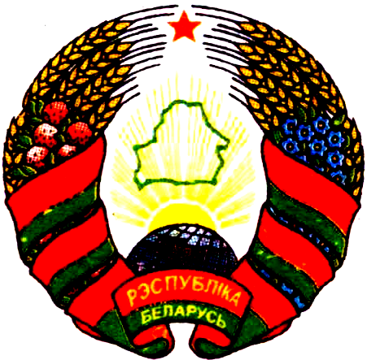

Магiлеускi абласны Савет дэпутатау Могилевский областной Совет депутатов

ХОЦIМСКI РАЁННЫ ХОТИМСКИЙ РАЙОННЫЙ

САВЕТ ДЭПУТАТАУ СОВЕТ ДЕПУТАТОВ

РАШЭННЕ РЕШЕНИЕ

«24» марта 2023 г. № 56-12

г.п. Хоцiмск г.п.Хотимск

Об изменении решения
Хотимского районного Совета
депутатов от 24 мая 2021 г. № 39-1

В целях реализации Государственной программы «Охрана окружающей среды и устойчивое использование природных ресурсов» на 2021-2025 годы, утвержденной постановлением Совета Министров Республики Беларусь от 19 февраля 2021 г. № 99, на основании пункта 21 Положения о порядке формирования, финансирования, выполнения и оценки эффективности реализации государственных программ, утвержденного Указом Президента Республики Беларусь от 25 июля 2016 г. № 289, и подпункта 1.4 пункта 1 статьи 17 Закона Республики Беларусь от 4 января 2010 г. №108-З «О местном управлении и самоуправлении» Хотимский районный Совет депутатов РЕШИЛ:
1. Внести в комплекс мероприятий по реализации в Хотимском районе Государственной программы «Охрана окружающей среды и устойчивое использование природных ресурсов» на 2021-2025 годы, утвержденный решением Хотимского районного Совета депутатов от 24 мая 2021 г. № 39-1 изменения, изложив приложение 2 в новой редакции (прилагается).
2. Контроль за выполнением настоящего решения возложить на постоянную комиссию по аграрным вопросам, проблемам чернобыльской катастрофы, экологии и природопользованию Хотимского районного Совета депутатов.

Председатель Е.В.Николаенко

